**Télescope et parabole**

**Partie A : Fonctionnement et propriétés du radiotélescope chinois FAST. (commune aux trois groupes)**

**1) Découverte à l’aide de documents.**

*graphique issu de l’étude scientifique du projet disponible ici :* [*https://arxiv.org/ftp/arxiv/papers/1105/1105.3794.pdf*](https://arxiv.org/ftp/arxiv/papers/1105/1105.3794.pdf) *( en anglais ! )*

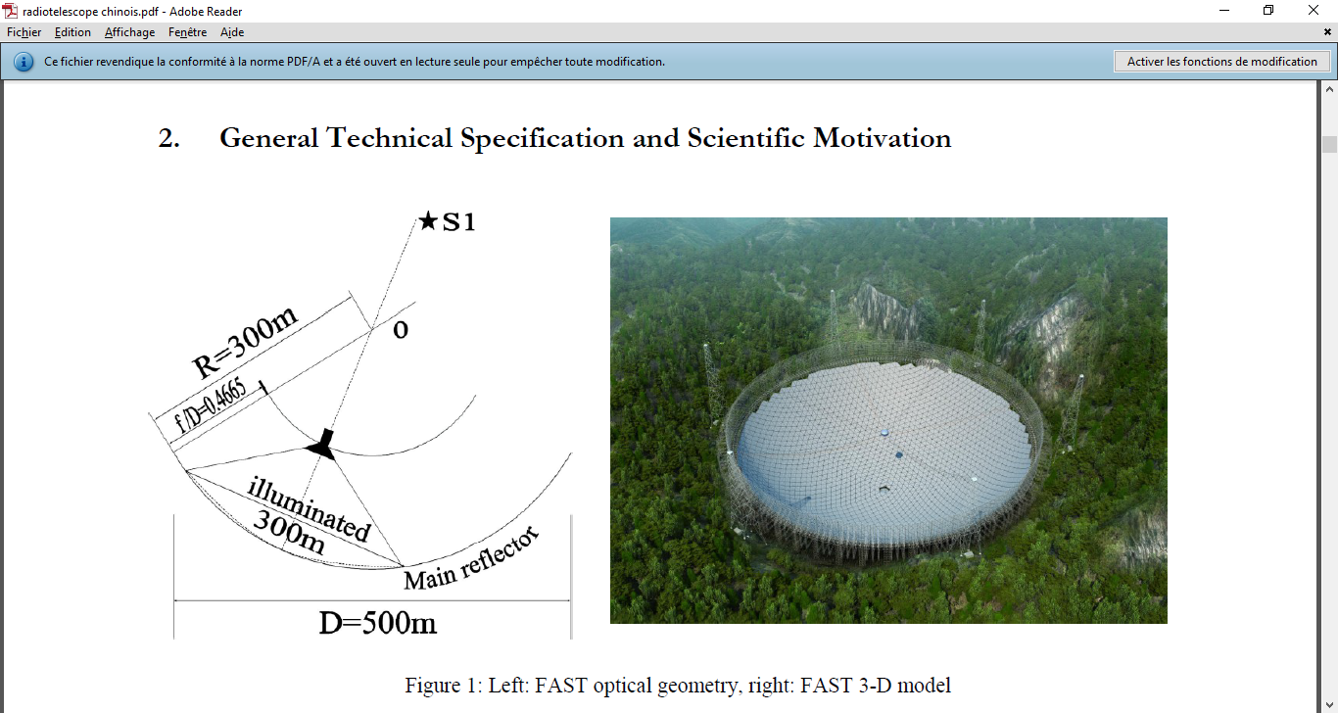

Consulter les trois liens suivants

* [**http://www.sciencesetavenir.fr/espace/vie-extraterrestre/la-chine-se-dote-d-un-radiotelescope-geant-pour-debusquer-les-extraterrestres_105150**](http://www.sciencesetavenir.fr/espace/vie-extraterrestre/la-chine-se-dote-d-un-radiotelescope-geant-pour-debusquer-les-extraterrestres_105150)
* [**https://fr.wikipedia.org/wiki/Radiot%C3%A9lescope_sph%C3%A9rique_de_cinq_cents_m%C3%A8tres_d%27ouverture**](https://fr.wikipedia.org/wiki/Radiot%C3%A9lescope_sph%C3%A9rique_de_cinq_cents_m%C3%A8tres_d%27ouverture)
* <http://radiotelescopeamateur.e-monsite.com/pages/a-sans-le-materiel/3-1.html>

Pourquoi a-t-on nommé ce télescope FAST ?

Quel est son diamètre ? Sa surface ? Son coût ?

Quelle propriété physique, en lien avec le rayon réfléchi par une surface, utilise un télescope ?

Quelle propriété mathématique en lien avec le foyer utilise un télescope parabolique ?

**2) Modélisation et visualisation avec le logiciel geogebra**

a) Construire la parabole d’équation y= x² sur l’intervalle [ -150 ; 150 ] avec la commande

y=FONCTION[ fonction, de , à ]

b) Placer un point A sur la parabole, puis la tangente en ce point, puis la perpendiculaire à la tangente en ce point. Vérifier la validité de votre figure en déplaçant le point A.

c) Tracer une droite parallèle à l’axe des ordonnées passant par A , puis tracer sa droite symétrique (d) par rapport à la perpendiculaire à la tangente avec le bouton de symétrie. (attention à cliquer dans le bon ordre ! ).

d) Activer la trace de la droite (d), déplacer le point A et conjecturer les coordonnées du foyer de la parabole.

e) Demander à geogebra de construire directement le foyer de la parabole et consolider votre conjecture.

**Télescope et parabole**

**Groupe 1 : Equations cartésiennes**

**Partie B: Démonstration**

**Pour simplifier les calculs, on utilisera la parabole (P) d'équation y = x2.**

**1) Figure avec Geogebra et conjecture**

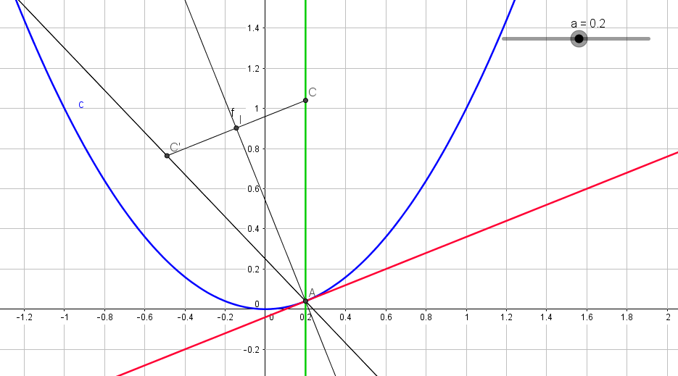Dans la zone de saisie, saisir y = x2.

Créer un curseur a allant de – 5 à 5 avec un incrément de 0,01.

Dans la zone de saisie, saisir A = (a ,a2).

Dans la zone de saisie, saisir x = a et nommer d cette droite.

Saisir C( a , a2 + 1) et vérifier que C appartient à (d).

Tracer la tangente à la parabole P en A. La nommer (T).

Tracer la perpendiculaire à la tangente (T) en A. La nommer (n).

Créer le point C’ symétrique de C par rapport à (n), tracer [CC’] puis le point I milieu de [CC’].

Tracer la droite (AC’) et la nommer (R).

Activer la trace du point C’ et faire varier le curseur a.

**Conjecture : (A compléter)**

Il semble que tous les rayons réfléchis parallèle à (Oy) passent par le point F( 0 ; …… )

**2) Démonstration avec les équations cartésiennes**

On admet que [AC’) est le rayon réfléchi, c'est-à-dire qu’il est obtenu par symétrie orthogonale par rapport à la droite (n) .

*Le but de la démonstration est de prouver que les points A, F et C’ sont alignés.*

1. Donner un vecteur directeur $\vec{u}$ de la tangente (T) de la forme avec m en fonction de a.
2. Déterminer une équation cartésienne de la droite (CC’) sachant que (CC’) // (T).
3. Déterminer une équation cartésienne de la droite (n).
4. Déterminer les coordonnées du point I intersection de (CC’) et de (n).

( On trouvera : I ( (4 $a^{3}$-a)/(1+4a²) ; ( 4 $a^{4}$ +a² + 1 )/(1+4a²) ))

1. Déterminer les coordonnées de C’.
2. Démontrer que A, F et C’ sont alignés.

**Partie C: Encore plus beau, le radiotélescope FAST est orientable.**

1) Ouvrir le fichier geogebra envoyé par les ENT, puis avec l’aide des documents fournis partie A, expliquer brièvement le fonctionnement du télescope FAST pour réaliser cette prouesse technique.

2) En quoi ce mouvement permet-il de suivre la réception des ondes issues d’un astre lointain sur une longue durée ?

3) Chercher sur internet les formules donnant les coordonnées du foyer F pour une parabole quelconque d’équation

y = ax2 + bx +c.

Déterminer les coordonnées du foyer F associé à la parabole y = 2x2 + 4x + 5.

Vérifier avec geogebra.

4) Retrouver comment a été obtenue l’équation de la parabole de la partie A à partir des indications données dans le schéma de l’étude scientifique.

**Télescope et parabole**

**groupe 2 : Produit scalaire et vecteurs**

**Partie B: Démonstration**

**Pour simplifier les calculs, on utilisera la parabole (P) d'équation y = x2.**

**1) Figure avec Geogebra et conjecture**

Dans la zone de saisie, saisir y = x2.

Placer un point A sur la parabole (P).

Tracer la parallèle (d) à (Oy) passant par A.

Tracer la tangente à la parabole P en A. La nommer (T).

Tracer la perpendiculaire à la tangente (T) en A. La nommer (n).

Tracer l’image de la droite (d) par rapport à la droite (n) et la nommer (R).

Activer la trace de la droite (R)

**Conjecture : (A compléter)**

Il semble que tous les rayons réfléchis parallèle à (Oy) passent par le point F( 0 ; …… ) appelé foyer de la parabole.

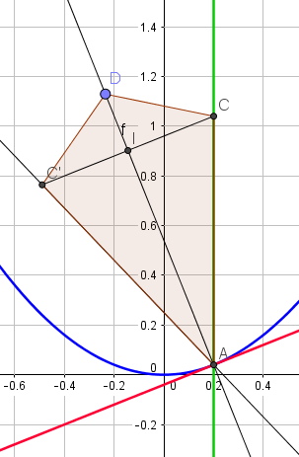**2) Démonstration avec le produit scalaire et les vecteurs**

1. Soit A le point de la parabole d’abscisse *a*. Déterminer en fonction de *a* les coordonnées d’ un vecteur directeur simple de la perpendiculaire à la tangente à la parabole au point A.
2. Donner les coordonnées d’un vecteur directeur simple de la parallèle à [Oy) passant par A.
3. Soit le vecteur symétrique du vecteur par rapport au vecteur .

a) Que représente la droite (AD) pour le segment [CC'] ?

b) En déduire la position du point I point d’intersection des diagonales de ACDC' par rapport au segment [C C’ ]?

1. En calculant . de plusieurs manières, prouver que le point I a pour coordonnées : ( (4 $a^{3}$-*a*)/(1+4*a*²) ; ( 4 $a^{4}$ +*a*² + 1 ) / (1+4*a*²) ).
2. En déduire les coordonnées du point C'.
3. Démontrer que les points A ,C' et F sont alignés.

**Partie C: Encore plus beau, le radiotélescope FAST est orientable.**

1) Ouvrir le fichier geogebra envoyé par les ENT, puis avec l’aide des documents fournis partie A,

expliquer brièvement le fonctionnement du télescope FAST pour réaliser cette prouesse technique.

2) En quoi ce mouvement permet-il de suivre la réception des ondes issues d’un astre lointain sur une longue durée ?

**3)**Chercher sur internet les formules donnant les coordonnées du foyer F pour une parabole quelconque d’équation

y = ax2 + bx +c.

Déterminer les coordonnées du foyer F associé à la parabole y = 2x2 + 4x + 5.

Vérifier avec geogebra.

4) Retrouver comment a été obtenue l’équation de la parabole de la partie A à partir des indications données dans le schéma de l’étude scientifique.

**Télescope et parabole**

**Groupe 3 : Autonomie**

**Partie B: Démonstration**

**Pour simplifier les calculs, on utilisera la parabole (P) d'équation y = x2.**

**1) Figure avec Geogebra et conjecture**

Refaire la construction sur geogebra avec la parabole (P) pour conjecturer que tous les rayons réfléchis parallèle à (Oy) passent par le point F( 0 ; …… ) appelé foyer de la parabole.

**2) Démonstration**

Le but de la démonstration est de prouver que les rayons réfléchis passent par le foyer F quelque soit le point A de la parabole d’abscisse *a*.

On pourra utiliser la figure ci-dessous.



**Partie C: Encore plus beau, le radiotélescope FAST est orientable.**

1) Ouvrir le fichier geogebra envoyé par les ENT, puis avec l’aide des documents fournis partie A,

expliquer brièvement le fonctionnement du télescope FAST pour réaliser cette prouesse technique.

2) En quoi ce mouvement permet-il de suivre la réception des ondes issues d’un astre lointain sur une longue durée ?

3)Chercher sur internet les formules donnant les coordonnées du foyer F pour une parabole quelconque d’équation

y = ax2 + bx +c.

Déterminer les coordonnées du foyer F associé à la parabole y = 2x2 + 4x + 5.

Vérifier avec geogebra.

4) Retrouver comment a été obtenue l’équation de la parabole de la partie A à partir des indications données dans le schéma de l’étude scientifique.

**Démonstration groupe 1 avec les équations de droites : correction**

1. Vecteur directeur de T : $\left(\begin{matrix}1 \\ f^{'}(a)\end{matrix}\right)$ donc $\left(\begin{matrix}1 \\ 2a\end{matrix}\right)$
2. (CC’) // (T) donc les deux droites ont même vecteur directeur $\vec{u} \left(\begin{matrix}1 \\ 2a\end{matrix}\right)$ et C ( a ; a²+1 )

$\vec{MC}$ et $\vec{u}$ colinéaires (x – a)(2a) – (y – (a²+1))(1)=0

2ax – y – a² + 1 = 0

1. Déterminer une équation cartésienne de la droite (n).

Un vecteur normal à (n) est $\vec{u} \left(\begin{matrix}1 \\ 2a\end{matrix}\right)$ et A ( a ; a²)

$\vec{MA}$ et $\vec{u}$ orthogonaux (x – a)(1) + (y – a²)(2a)=0

x + 2a y – a - 2a3 = 0

1. Déterminer les coordonnées du point I intersection de (CC’) et de (n).

( On trouvera : I ( (4 $a^{3}$-*a*)/(1+4*a*²) ; ( 4 $a^{4}$ +*a*² + 1 )/(1+4a²) ))

On résout le système :

2ax – y – a² + 1 = 0 x2a 4a4 x - 2ay – 2a3 +2a = 0

x + 2a y – a - 2a3 = 0 x + 2a y – a - 2a3 = 0

(4a4 +1)x – 4a3 + a = 0 donc x = (4 $a^{3}$-a)/(1+4a²)

2ax – y – a² + 1 = 0 2ax – y – a² + 1 = 0

x + 2a y – a - 2a3 = 0 x2a 2ax + 4a2 y – 2a2 - 4a4 = 0

(-1 - 4a²)y +a2 +1 + 4 a4 = 0 donc y = ( 4 $a^{4}$ +a² + 1 )/(1+4a²)

1. Déterminer les coordonnées de C’.

C’ est symétrique de C avec I milieu de [CC’] avec C(*a ;a²+*1), avec la formule des coordonnées du milieu on déduit :

$$\begin{matrix}x_{C'}={2x}_{I}-x_{C}=2×\frac{4a^{3}-a}{1+4a²}-a= \frac{8a^{3}-2a-a-4a^{3}}{1+4a²}=\frac{4a^{3}-3a}{1+4a²} \\ y_{C'}=2y_{I}-y_{C}=2×\frac{4a^{4}+a²+1}{1+4a²}-\left(a^{2}+1\right)=\frac{8a^{4}+2a²+2-a²-4a^{4}-1-4a²}{1+4a²}=\frac{4a^{4}-3a²+1}{1+4a²}\end{matrix}$$

1. Démontrer que A, F et C’ sont alignés.

$\vec{AC'} \left(\begin{matrix}\frac{4a^{3}-3a}{1+4a²}-a=\frac{-4a}{1+4a²} \\ \frac{4a^{4}-3a²+1}{1+4a²}-a²=\frac{-4a²+1}{1+4a²}\end{matrix}\right)$ et $\vec{AF} \left(\begin{matrix}0-a=-a \\ \frac{1}{4}-a^{2}=\frac{1-4a^{2}}{4}\end{matrix}\right)$

Condition de colinéarité : $\frac{-4a}{1+4a²}×\frac{1-4a^{2}}{4}-\frac{-4a²+1}{1+4a²}×\left(-a\right)= \frac{4a^{3}-a}{1+4a²}- \frac{4a^{3}-a}{1+4a²}=0$ donc …

**Démonstration groupe 2 avec les vecteurs : correction**

1. Vecteur directeur de T : $\left(\begin{matrix}1 \\ f^{'}(a)\end{matrix}\right)$ donc $\left(\begin{matrix}1 \\ 2a\end{matrix}\right)$

Vecteur normal : $\vec{AD} \left(\begin{matrix}–f^{'}(a) \\ 1\end{matrix}\right)$ donc $\left(\begin{matrix}–2a \\ 1\end{matrix}\right)$

$\vec{AC} \left(\begin{matrix}0 \\ 1\end{matrix}\right)$

2. Soit le vecteur symétrique du vecteur par rapport au vecteur .

a) Que représente la droite (AD) pour le segment [CC'] ?médiatrice

b) En déduire la position du point I point d’intersection des diagonales

de ACDC' par rapport au segment [C C’ ]? Milieu

1. $\vec{AD}$. $\vec{AC}$ = $\vec{AD}$. $\vec{AI}$ équivaut à

(-2a)x0+1x1 = ADxAI ( on les suppose de même sens )

De plus AD = $\sqrt{{\left(-2a\right)}^{2}+1²}$ = $\sqrt{1+4a²}$

Donc AI = $\frac{1}{\sqrt{1+4a²}}$ (1)

$\vec{AI}=$ k $\vec{AD}$ avec k = $\frac{AI}{AD}$ = $\frac{1}{(\sqrt{1+4a^{2}})²}$ = $\frac{1}{1+4a²}$

Donc $\vec{AI}= \frac{1}{1+4a²}$ $\vec{AD}$ ( rappel : on a directement que A(*a ;a²*)

$$\begin{matrix}x_{I}=x_{A}+\frac{1}{1+4a²}×\left(-2a\right)=a+\frac{-2a}{1+4a²}=\frac{4a^{3}-a}{1+4a²} \\ y_{I}=y_{A}+\frac{1}{1+4a²}×\left(1\right)=a²+\frac{1}{1+4a²}=\frac{4a^{4}+a²+1}{1+4a²}\end{matrix}$$

Certains élèves ont résolu l’équation (1) comme une équation de degré 2 et après de gros efforts et une page et demi de calculs sont arrivés aux coordonnées de I tout seuls ! non prévu !

1. C’ est symétrique de C avec I milieu de [CC’] donc ( rappel : on a directement que C(*a ;a²+*1)

A l’aide de la formule des coordonnées du milieu :

$$\begin{matrix}x_{C'}={2x}_{I}-x_{C}=2×\frac{4a^{3}-a}{1+4a²}-a= \frac{8a^{3}-2a-a-4a^{3}}{1+4a²}=\frac{4a^{3}-3a}{1+4a²} \\ y_{C'}=2y_{I}-y_{C}=2×\frac{4a^{4}+a²+1}{1+4a²}-\left(a^{2}+1\right)=\frac{8a^{4}+2a²+2-a²-4a^{4}-1-4a²}{1+4a²}=\frac{4a^{4}-3a²+1}{1+4a²}\end{matrix}$$

1. $\vec{AC'} \left(\begin{matrix}\frac{4a^{3}-3a}{1+4a²}-a=\frac{-4a}{1+4a²} \\ \frac{4a^{4}-3a²+1}{1+4a²}-a²=\frac{-4a²+1}{1+4a²}\end{matrix}\right)$ et $\vec{AF} \left(\begin{matrix}0-a=-a \\ \frac{1}{4}-a^{2}=\frac{1-4a^{2}}{4}\end{matrix}\right)$

Condition de colinéarité : $\frac{-4a}{1+4a²}×\frac{1-4a^{2}}{4}-\frac{-4a²+1}{1+4a²}×\left(-a\right)= \frac{4a^{3}-a}{1+4a²}- \frac{4a^{3}-a}{1+4a²}=0$ donc …

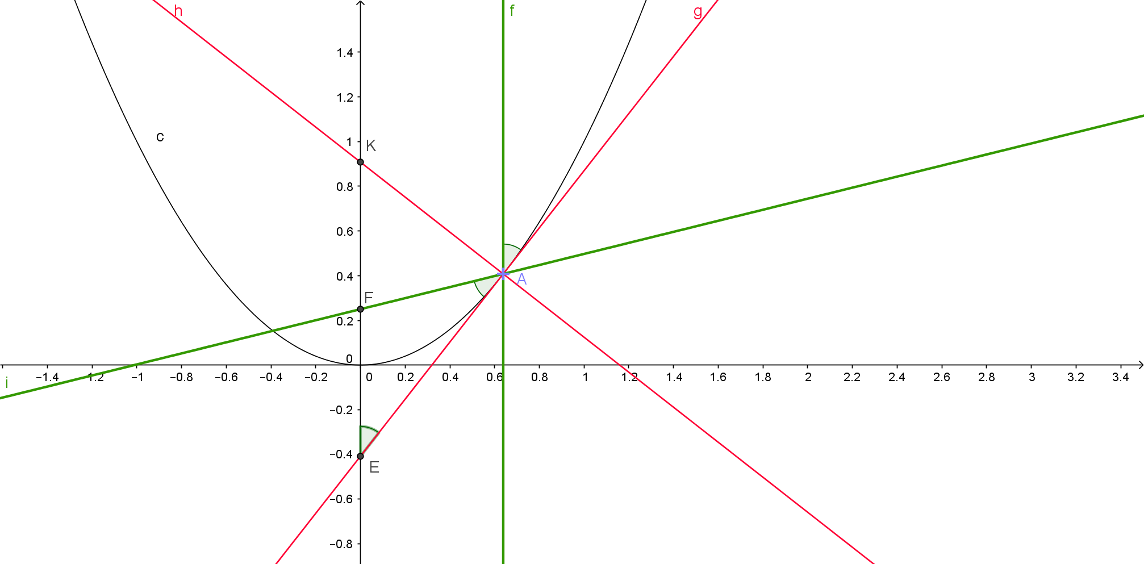**Une démonstration utilisant les angles est aussi une piste possible pour le groupe 3 ( qui a donc au moins le choix entre trois méthodes ou un mix des trois ) :**

les angles (g)Â(f) et FÂE sont égaux par symétrie des

rayons réfléchis.

les angles gÂf et AÊF sont égaux car (f) et (Oy) sont parallèles

Soit α cet angle

On en déduit que le triangle EFA est isocèle en F

donc que EF = FA et l’angle EFA = 180-2α



figure 2

figure 1

Il y a plein de façons de prouver simplement que les angles FÂK et AKF sont

égaux à 90° - α.

On en déduit que le triangle KFA est isocèle en F donc KF = FA

On déduit des deux résultats précédents que FA =FK = FE donc **F milieu de [EK]**

A appartient à la parabole donc A(a,a²), le coefficient directeur de la tangente en A est 2a et E est sur la tangente d’abscisse 0

donc ( yE – a² ) = 2a (0-a) donc yE = - a² donc **E( 0 ; - a²)**

$\vec{AK}$ et $\vec{EA}$ sont orthogonaux donc leur produit scalaire est égal à 0 donc ( 0– a )(a – 0) + ( yK – a² )(a²- (-a²) =0

Donc 2a²yK - a² - 2a4 = 0 donc yK = (1+2a²)/2 donc **K ( 0 ; (1+2a²)/2 )**

Or on a démontré que F est la milieu de [EK], donc les coordonnées de F sont : ( (0+0)/2 ; (-a² + (1 + 2a²)/2)/2)

**donc F(0 ; 1/4 ) qui ne dépend pas de a** … donc tous les rayons réfléchis passent par le point F ( quelque soit A )…

Cette méthode demande moins de calculs techniques …